**泰勒展开式：**

IMG_256

可以用计算机证明，不论x0取多少，只有n足够，泰勒公式一定正确。

常见函数泰勒展开式：

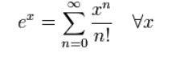

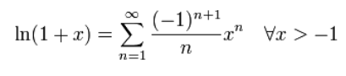

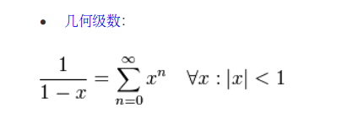

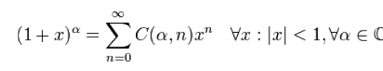

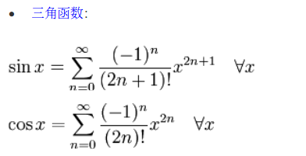

重要极限：

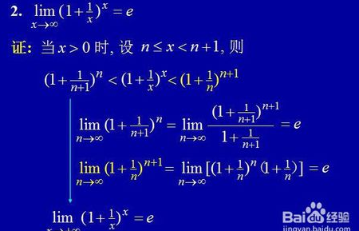

截断误差

误差传播的累积，把在运算过程中误差逐步衰减的算法称为稳定性算法。采用稳定性算法，避免使用病态的不稳定计算方法。

避免两个相近的数相减，会造成有效数字的缺失

防止大数吃小数

避免绝对值很小的数作除数

二阶泰勒展开式：

## **Hessian矩阵**

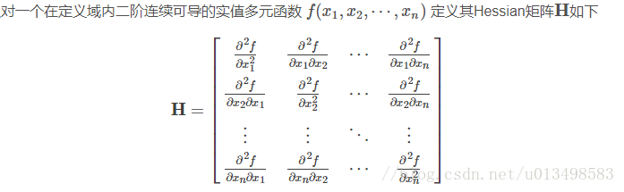

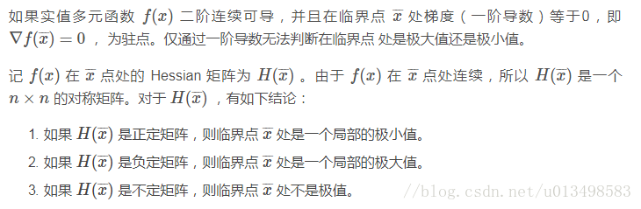

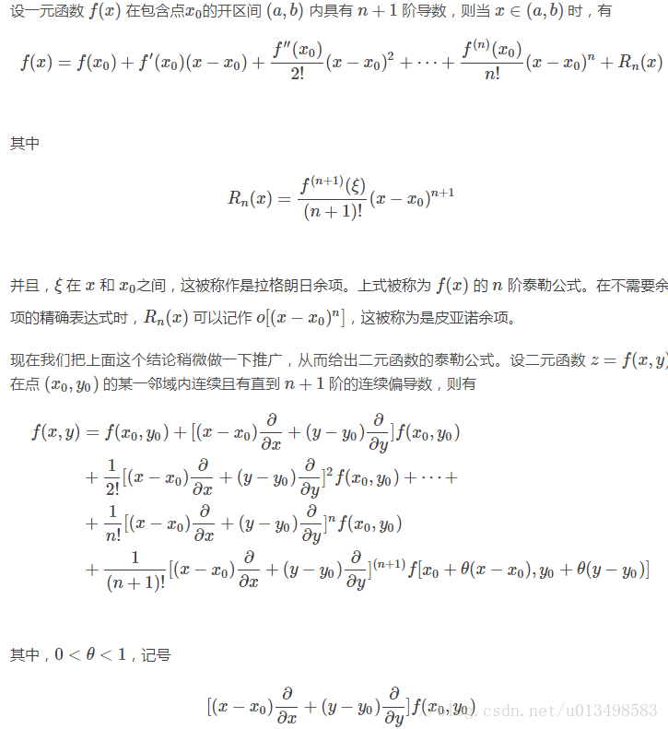

**1，非线性方程的数值解法：**

二分算法：

线性插值二分法：采用两端点连线在x的交点作为近似值，而不是二分法的中点。

Xn = bn - f(bn) (bn - an)/(f(bn) - f(an))

牛顿法

原理一阶泰勒展开式等于0

非线性方程组的牛顿迭代法

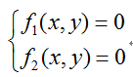

在(x0,y0)附近做泰勒展开得

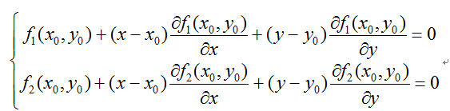

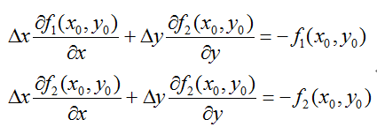

用克拉默法则求解

若线性方程组⑴的系数矩阵可逆（非奇异），即系数行列式 D≠0，则线性方程组⑴有唯一解，其解为

IMG_256

其中Dj是把D中第j列元素对应地换成[常数项](https://baike.baidu.com/item/%E5%B8%B8%E6%95%B0%E9%A1%B9" \t "/home/rui/文档\\x/_blank)而其余各列保持不变所得到的行列式。

**2,线性方程组的数值解法**

直接法：高斯消元法，矩阵分解法

矩阵分解法：直接处理矩阵，得到矩阵的LU分解，这就是矩阵的直接LU分解；直接通过矩阵的元素得到计算LU元素的递推公式，不需要任何中间步骤。

一个矩阵分解为一个单位[下三角矩阵](https://baike.baidu.com/item/%E4%B8%8B%E4%B8%89%E8%A7%92%E7%9F%A9%E9%98%B5" \t "/home/rui/文档\\x/_blank)和一个上三角矩阵的乘积（有时是它们和一个置换矩阵的乘积）。LU分解主要应用在[数值分析](https://baike.baidu.com/item/%E6%95%B0%E5%80%BC%E5%88%86%E6%9E%90/3781" \t "/home/rui/文档\\x/_blank)中，用来解线性方程、求反矩阵或计算行列式。

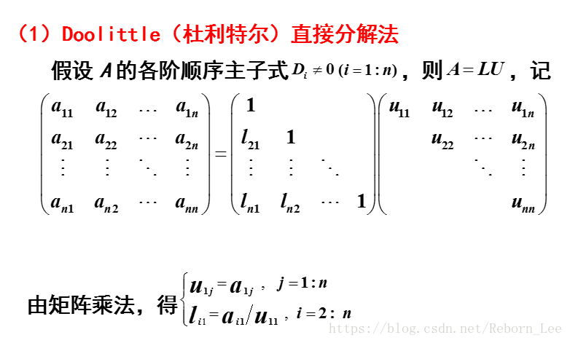

[LU](https://baike.baidu.com/item/LU" \t "/home/rui/文档\\x/_blank)分解在本质上是[高斯消元法](https://baike.baidu.com/item/%E9%AB%98%E6%96%AF%E6%B6%88%E5%85%83%E6%B3%95" \t "/home/rui/文档\\x/_blank)的一种表达形式。实质上是将A通过[初等](https://baike.baidu.com/item/%E5%88%9D%E7%AD%89" \t "/home/rui/文档\\x/_blank)行变换变成一个上三角矩阵，其[变换矩阵](https://baike.baidu.com/item/%E5%8F%98%E6%8D%A2%E7%9F%A9%E9%98%B5" \t "/home/rui/文档\\x/_blank)就是一个单位下三角矩阵。

杜尔里特算法（Doolittle algorithm）：从下至[上地](https://baike.baidu.com/item/%E4%B8%8A%E5%9C%B0" \t "/home/rui/文档\\x/_blank)对矩阵A做初等行变换，将对角线左下方的元素变成零，然后再证明这些行变换的效果等同于左乘一系列单位下三角矩阵，这一系列单位下三角矩阵的乘积的逆就是L矩阵，它也是一个单位下三角矩阵。

**线性方程组的病态性：**

### 扰动

设方程组为Ax=b，[系数矩阵](https://baike.baidu.com/item/%E7%B3%BB%E6%95%B0%E7%9F%A9%E9%98%B5" \t "/home/rui/文档\\x/_blank)A和常数向量b的[扰动](https://baike.baidu.com/item/%E6%89%B0%E5%8A%A8" \t "/home/rui/文档\\x/_blank)分别记为：

IMG_256和IMG_257，则实际求解的方程组为

IMG_258。

### 条件数

求解线性方程组Ax=b时，设A是n阶[非奇异矩阵](https://baike.baidu.com/item/%E9%9D%9E%E5%A5%87%E5%BC%82%E7%9F%A9%E9%98%B5" \t "/home/rui/文档\\x/_blank)，‖·‖为矩阵的任一种从属范数，则IMG_256,称为矩阵A的条件数，其中IMG_257是A的逆矩阵。

例:

设有方程组：

IMG_256

易得其精确解为IMG_257。若常数项有一个扰动，得到方程组：

IMG_258

则其解为IMG_259。

可见A或b中元素的0.0001的微小变化会导致方程组解的巨大差异，这样的方程组就是“病态”方程组，可以利用范数来描述向量和矩阵的[扰动](https://baike.baidu.com/item/%E6%89%B0%E5%8A%A8" \t "/home/rui/文档\\x/_blank)误差。

根据病态方程组的定义，可以通过计算[条件数](https://baike.baidu.com/item/%E6%9D%A1%E4%BB%B6%E6%95%B0" \t "/home/rui/文档\\x/_blank)来判断,条件数越大，扰动的影响就越大。由于定义中涉及A ，故计算量太大而通常不被采用．人们经常利用的是估计条件数的方法

（1）当det(A)相对来说很小或者A的某些行（或列）近似[线性相关](https://baike.baidu.com/item/%E7%BA%BF%E6%80%A7%E7%9B%B8%E5%85%B3" \t "/home/rui/文档\\x/_blank)时，Ax=b可能是病态的；

（2）如果用选主元消去法求解Ax=b，在A的约化过程中出现小的[主元](https://baike.baidu.com/item/%E4%B8%BB%E5%85%83" \t "/home/rui/文档\\x/_blank)，Ax=b可能是病态的；

（3）当解Ax=b时出现一个很大的解，Ax=b可能是病态的；

（4）当系数矩阵A的元素[数量级](https://baike.baidu.com/item/%E6%95%B0%E9%87%8F%E7%BA%A7" \t "/home/rui/文档\\x/_blank)相差很大，并且无一定规则时，Ax=b可能是病态的。

迭代法：雅可比（Jacobi)迭代，不是对所有矩阵都收敛。

**雅可比矩阵：**

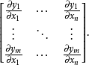

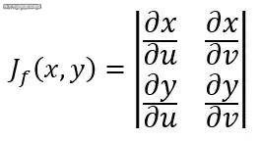

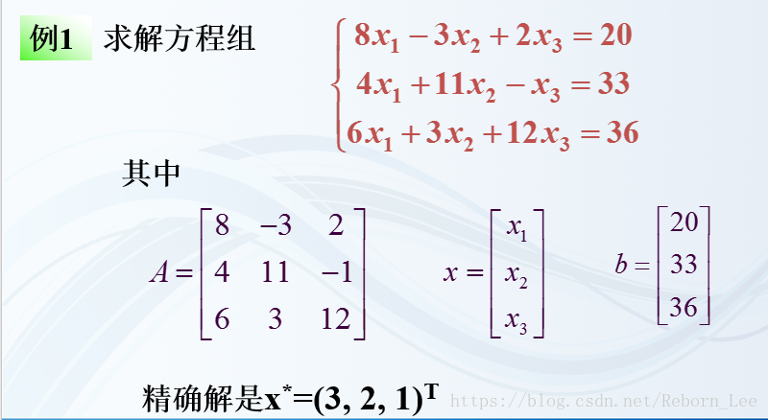

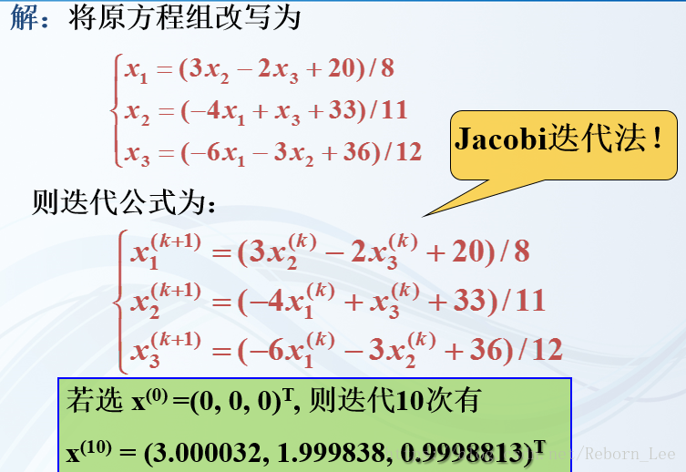

**特征值的范围和圆盘定理：**

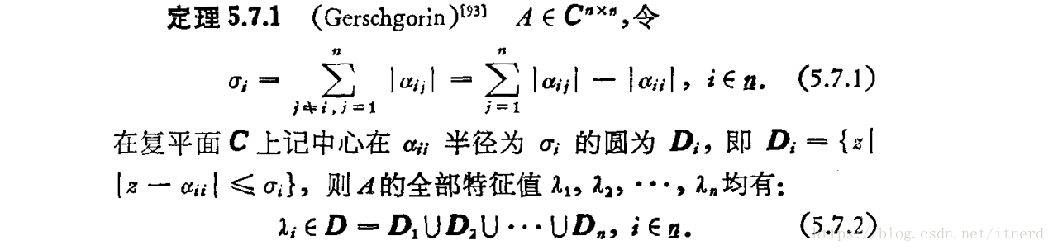

**QR分解：**

A为任意m\*n阶矩阵，A可分解为m\*m正交矩阵Q和m\*n上三角矩阵R的乘积 A=QR

雅可比方法求特征值：

用来求解实对称矩阵的全部特征值和特征向量，基本思想是把对称矩阵A经一系列正交相似变换转化为一个对角阵，此时对角元为特征值。

旋转矩阵是属于正交矩阵，调整旋转矩阵角度，可令指定矩阵元素值为0.

**3,插值**

**拉格朗日插值多项式：多项式插值**

对某个多项式[函数](http://zh.wikipedia.org/wiki/%E5%87%BD%E6%95%B0" \o "函数)，已知有给定的k + 1个取值点：IMG_256

假设任意两个不同的xj都互不相同，那么应用拉格朗日插值公式所得到的拉格朗日插值多项式为：

IMG_256

其中每个IMG_256为**拉格朗日基本多项式**（或称**插值基函数**），其表达式为：

IMG_256

**牛顿插值多项式：**

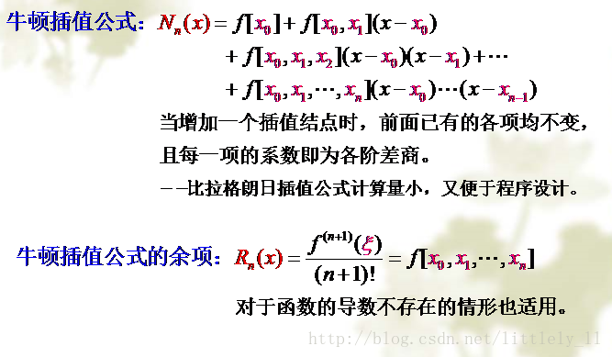

**差商：**

*f*[*xi*,*xj*]=*f*(*xi*)−*f*(*xj*)/*xi*−*xj*(*i*≠*j*,*xi*≠*xj*)

*f*[*xi*,*xj*,*xk*]=*f*[*xi*,*xj*]−*f*[*xj*,*xk*]/*xi*−*xk*(*i*≠*k*)

*f*[*x*0,...,*xk*+1]=*f*[*x*0,*x*1,...*xk*]−*f*[*x*1,...,*xk*,*xk*+1]/*x*0−*xk*+1

=*f*[*x*0,...,*xk*−1,*xk*]−*f*[*x*0,...,*xk*−1,*xk*+1]/*xk*−*xk*+1

**4,拟合：**

IMG_256

IMG_256

IMG_256

以上和求解超定方程组ATAx = ATb等价：

方程个数大于未知数个数的方程称为超定方程组，超定方程组无解，需要利用最小二乘原理求解超定方程组的最小二乘解。

非线性组合模型可以通过变换转化成为线性组合函数

**5,数值积分：**

梯形公式

辛普森公式，利用二次或三次插值多项式近似逼近函数f(x)进行积分。取中点c = (a+b)/2,利用拉格朗日插值公式用经过三点的二次多项式逼近被积函数。最后等式积分处理。

g(x) = f(a)\*(x-c)(x-b)/(a-c)(a-b)+f(b)×(x-a)(x-c)/(b-a)(b-c)+f(c)\*(x-a)(x-b)/(c-a)(c-b)

两侧积分：（a-b)/6 \* [f(a)+4f(c)+f(b)]

龙贝格积分公式

**6,数值微分：**

不通过求导近似求解函数在某个点导数的办法

使用差商法逼近导数

[F(a+h) - f(a-h)]/2\*h

拉格朗日插值法求导数

**7,常微分方程的数值解法。**

未知函数是一元函数的微分方程称作常微分方程，未知函数是[多元函数](https://baike.baidu.com/item/%E5%A4%9A%E5%85%83%E5%87%BD%E6%95%B0" \t "/home/rui/文档\\x/_blank)的微分方程称作[偏微分方程](https://baike.baidu.com/item/%E5%81%8F%E5%BE%AE%E5%88%86%E6%96%B9%E7%A8%8B" \t "/home/rui/文档\\x/_blank)。微分方程中出现的未知函数最高阶导数的阶数，称为微分方程的阶。定义式如下：

IMG_256

欧拉法求解初值问题,

Y’ = f(t,y)

Y(a) = y0

一阶泰勒展开：y(ti+1)=y(ti+h)=y(ti)+hy’(ti)+O(h2)

Yi+1 = yi+h[f(ti,yi)] 可以认为是矩形面积公式进行计算积分项。

改进的欧拉法使用梯形面积公式构造积分项：

Yi+1 = yi + h/2 \* h[f(ti,yi)+f(ti+1,yi+1)]

龙格库塔方法：

在区间[ti,ti+1]多取几个点，充分利用这些点的信息进行数值积分。可以利用拉格朗日插值进行逼近。

有限差分法：

对n阶偏微分，需要有n个边值条件y0,yn

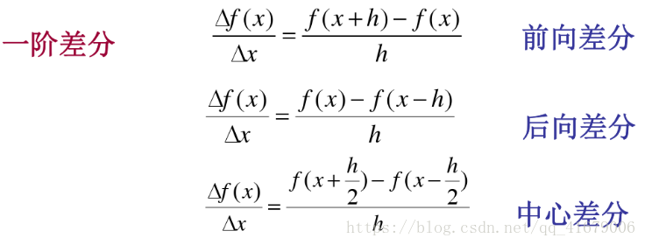

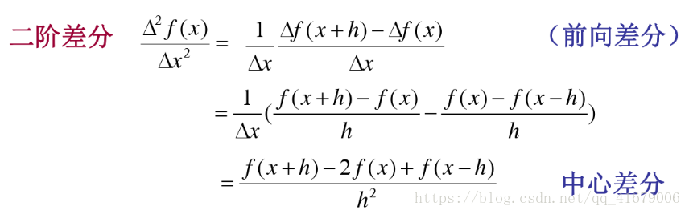

**7,启发式搜索。**

按照概率的接受程度，在问题的全局空间进行搜索寻优